Уважаемые родители!
Пирамидка – это классическая и, на первый взгляд, простая игрушка. Но если у вас их несколько (разных форм, размеров, материалов), вы владеете целым развивающим комплектом.
Почему это важно?
Пирамидки развивают:
- мелкую моторику и координацию.
- логическое и пространственное мышление.
- знание цветов, размеров, форм, счёт.
- усидчивость, целеполагание, умение следовать правилам.
- сенсорное восприятие (если пирамидки из разных материалов: дерево, пластик)
Польза :
Развивает мышление, усидчивость , понимание величины и формы, знакомит с цветами.
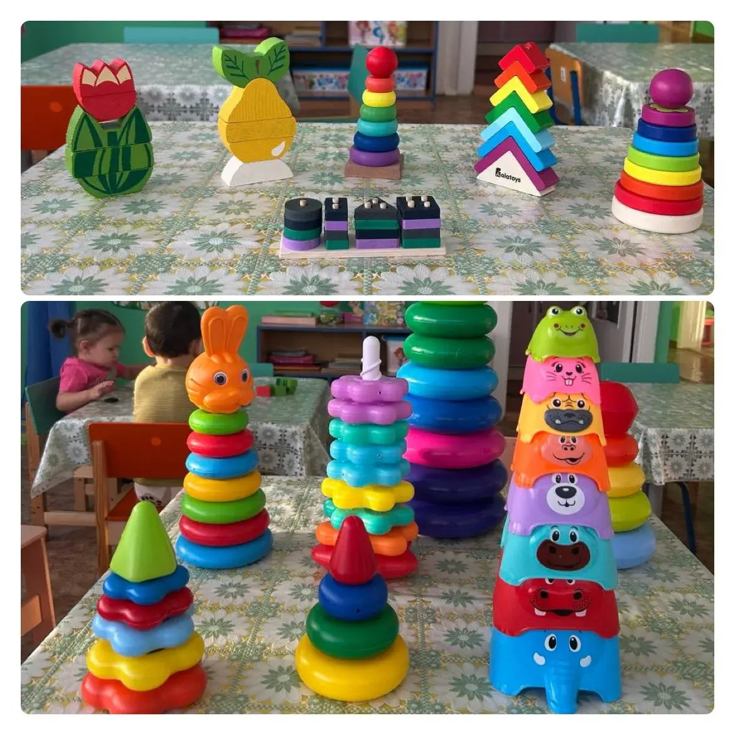
Идеи для игр по возрастам.
Для малышей (1-2 года)
- Простое нанизывание: не требуйте правильного порядка.
Пусть тренируют захват и координацию.
- Исследование свойств: давайте кольца разных материалов-гладкие, шершавые, тяжелые(дерево), легкие.
- башня и не только: стройте не только на стержень, но просто башни из колец на полу.
- цветовой сортер: «дай мне все красные кольца» (подойдет, если в коллекции есть повторяющиеся цвета).
Для детей (2-4 года)
- строгое правило: собираем по порядку-от большого к маленькому(или наоборот). Это основа логики.
- создаем эталон: соберите пирамидку правильно и поставьте как образец.
- сравнение: возьмите два одинаковых кольца от разных пирамидок. «Какое больше? Какое тяжелее?»
- цветовые последовательности: придумайте узор: красное-синее-красное-синее. Сможет ли ребенок его продолжить?
- счет и количество: «сколько колец в этой пирамидке? А в этой? Какая выше?»
Главный совет:
Ваша коллекция пирамидок- это математический и логический тренажер, скрытый под видом игры. Позвольте ребенку иногда нарушать правила и экспериментировать, но всегда показывайте и предлагайте классический, упорядоченный способ. Так вы развиваете и креативность, и структурное мышление одновременно.

История создания детской пирамидки!
В Советском Союзе такую пирамидку начали делать из дерева и пластмассы на всех фабриках игрушек. Она стала самой популярной игрушкой для малышей, почти у каждого ребенка она была. Её дарили на первые дни рождения, с ней играли в детских садах. Сейчас пирамидки делают из разных материалов-мягкие, пластмассовые, деревянные. Они могут греметь, шуршать или быть частью большой игры.
Но суть осталась прежней: это первая логическая головоломка в жизни человека, которая учит думать руками. Она прошла путь от простого деревянного колечка до умной развивающей игрушки, но так и осталась верным спутником малышей во всём мире.

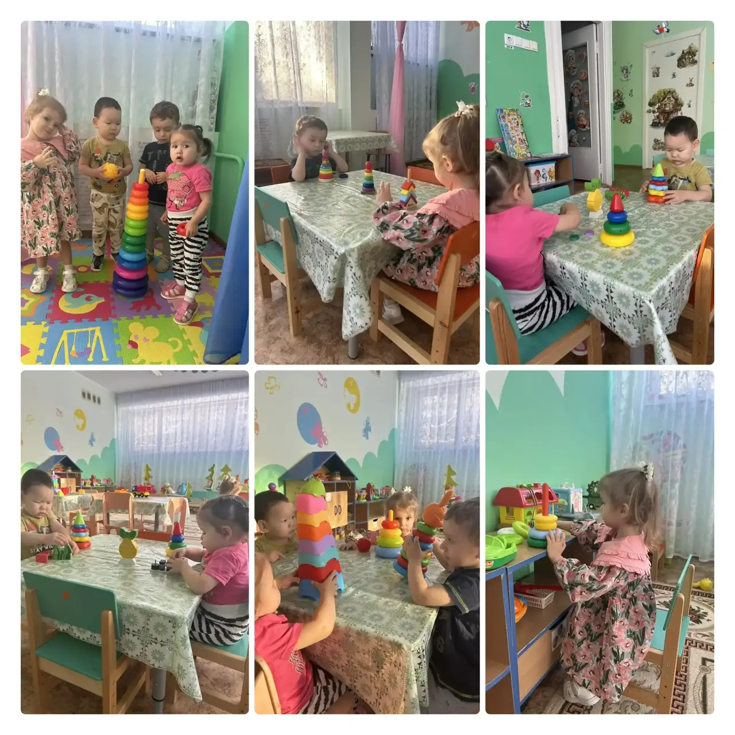

г.Орск ул .Беляева 11
Телефон: 8(3537)402004

МДОАУ «Центр развития ребенка – детский сад №120 г. Орска «Крепыш».

«Коллекция детских пирамидок – больше, чем просто игрушка»
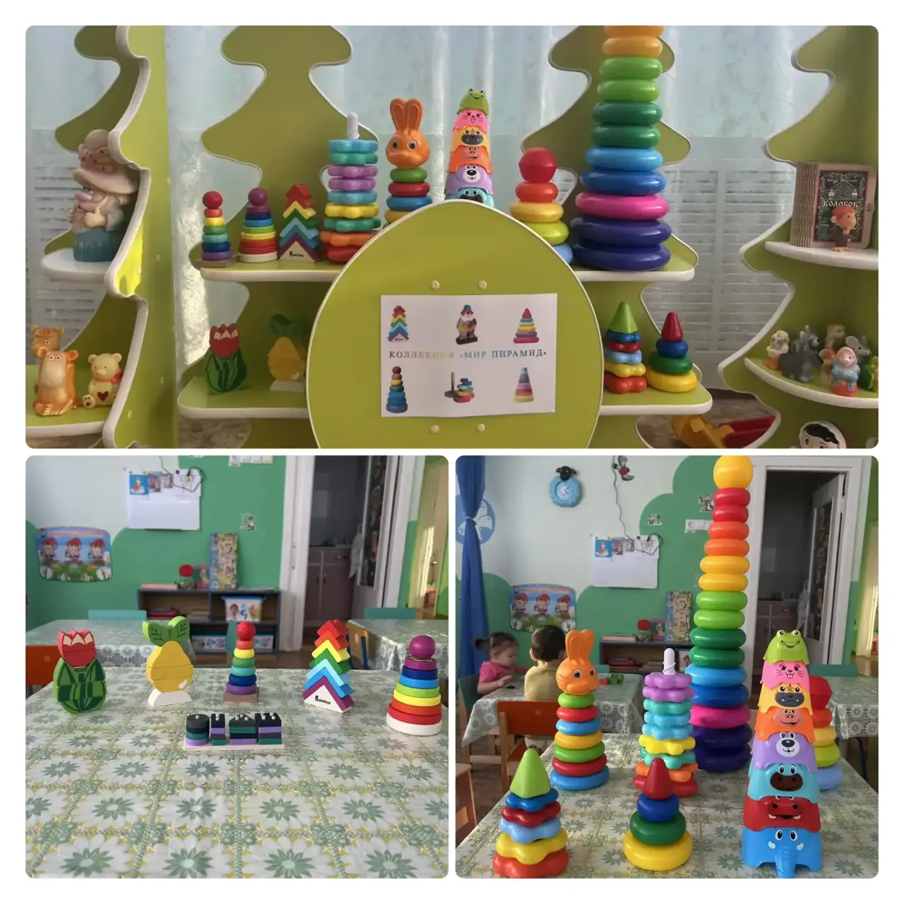

Выполнила: Воспитатель Сёмина А.В.
2026 г

